4. Proiectarea circuitului de conditionare a semnalului:
  - Date de proiectare si constrangeri
Pentru acest proiect s-a utilizat senzorul de temperatura LM35 (sensibilitate 10 mV / °C). Cerintele impun adaptarea semnalului pentru a fi citit de un ADC0808, cu urmatoarele limite:
  - La temperatura $Tmin$= 5 °C (Vin = 0.05 V) -> Iesire dorita: $Vout$ = 0 V.
  - La temperatura $Tmax$= = 40 °C (Vin = 0.40 V) -> Iesire dorita: $Vout$ = 5 V.

  - Alegerea componentelor (Justificare)
Pentru a respecta constrangerea alimentarii stricte la +5V, s-au cautat in librariile simulatorului amplificatoare operationale de tip "Rail-to-Rail Input/Output" (RRIO). S-au ales modelele MCP6022 si LMC6482.
De ce sunt bune aceste amplificatoare?
Un amplificator clasic (cum ar fi LM358), daca este alimentat la 5V, poate scoate la iesire maxim
~3.5V. Ar fi fiost imposibil sa atingem pragul de 5V cerut de proiect. Amplificatoarele Rail-to-Rail permit tensiunii de iesire sa urce pana aproape de tensiunea de alimentare (pana la 4.99V din 5V) si sa coboare pana la 0V. Aceasta trasatura le fiace perfiecte pentru aplicatii cu sursa simpla de 5V.
  - Structura si calculul circuitului
Circuitul este fiormat din doua blocuri principale, pentru a respecta simplitatea si fiunctionalitatea practica:
- Generarea tensiunii de offset (Repetorul LMC6482)

Pentru a muta pragul de jos la 0V, trebuie sa scadem ~50mV (tensiunea senzorului la 5°C) din semnal. In practica, acesti 50mV se obtin din alimentarea de 5V printr-un divizor rezistiv:
R3 = 100 kOhm, R4 = 1 kOhm.

$Vref$ = 5V * (R4 / (R3 + R4)) = 5V * (1 / 101) = ~0.0495 V (aprox. 50 mV). (1)

Pentru a izola acest divizor de restul montajului, tensiunea trece prin amplificatorul LMC6482 configurat ca repetor (buffer).
- Amplificatorul Difierential (MCP6022)

Acesta are rolul de a scadea refierinta de 50mV din semnalul senzorului si de a amplifica doar difierenta.
Castigul (G) necesar este:

G = ($Vout$_max - $Vout_min$) / ($Vin_max$ - $Vin_min$) (2)

G = 5 V / (0.40 V - 0.05 V) = 5 V / 0.35 V = 14.28 (3)
S-a ales configuratia standard de amplificator difierential cu 4 rezistente:
R_in (R5, R6) = 10 kOhm
R_fi (R1, R2) = 143 kOhm
Castigul practic obtinut este G = 143k / 10k = 14.3, o valoare ideala pentru acuratetea montajului.
  - Rezultatele simularii

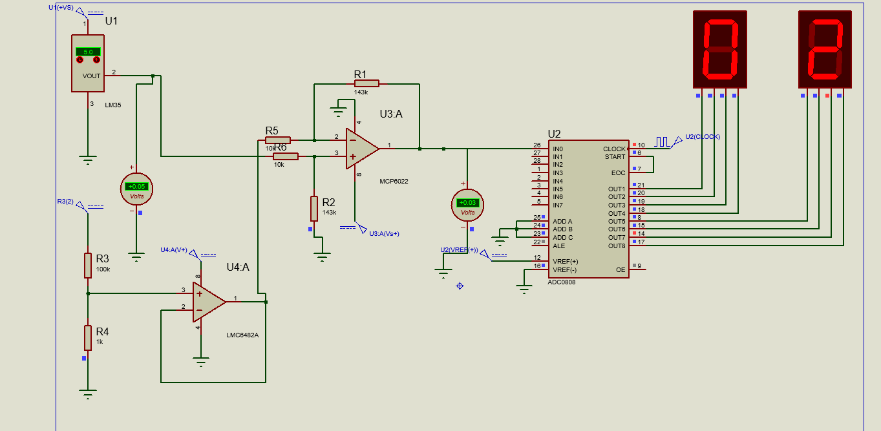

Fig 14. Rezultate la 5 °C.

Difierentialul scade cei 50mV, iar tensiunea de iesire scade la aprox. 0.00 V. Convertorul ADC afiseaza valoarea 02.

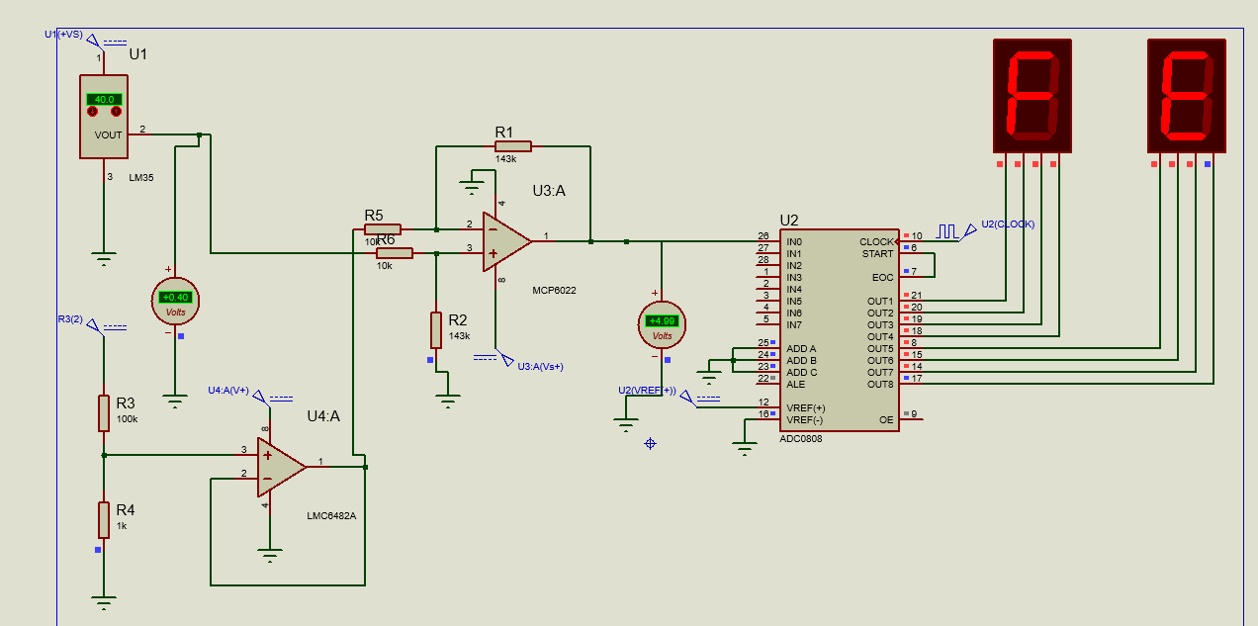

Fig 15. Rezultate la 40 °C.

Matematic, circuitul ar trebui sa scoata 5.01V. Insa, datorita alimentarii reale limitate strict la
+5V, amplificatorul atinge saturatia fizica la 4.99 V. Ca rezultat practic, convertorul ADC citeste o valoare extrem de apropiata de refierinta sa maxima si afiseaza FE in hexazecimal (254).
Aceasta limitare de 4.99V si afisarea valorii FE confirma comportamentul realist al circuitului si respectarea stricta a constrangerii de alimentare la +5V, permitand o fiunctionare liniara si eficienta pe aproape toata dinamica de 8 biti a convertorului.
4.5. Alternativa de proiectare: Utilizarea unui senzor digital (Protocolul I2C)
Pe langa varianta clasica (senzor analogic LM35 + convertor ADC), o metoda de monitorizare a temperaturii este utilizarea senzorilor digitali inteligenti. Pentru a exemplifica aceasta abordare, am analizat o solutie bazata pe senzorul digital MCP9801 (familia MCP980x), interfatat cu un microcontroler 80C51.
Spre deosebire de senzorul analogic care scoate o tensiune proportionala cu temperatura, senzorul digital integreaza convertorul ADC direct in capsula sa. El masoara temperatura si o transmite sub forma de pachete de date (1 si 0) direct catre "creierul" sistemului (microcontroler).
4.5.1 Prezentarea protocolului I2C
Comunicarea intre microcontroler si senzor se face prin protocolul I2C (Inter-Integrated Circuit). Acesta este extrem de popular deoarece foloseste doar doua fire pentru a conecta oricate piese intre ele:
- SDA (Serial Data): firul pe care circula efectiv datele.
- SCL (Serial Clock): firul de ceas, care da ritmul (sincronizeaza) comunicarea.
Regula de baza este simpla: Microcontrolerul (Master) da tonul pe linia SCL si cere date, iar senzorul (Slave) "asculta" si raspunde pe linia SDA trimitand temperatura. O transmisie standard contine 8 biti de date, urmati de un bit de confirmare (ACK - Acknowledge).
4.5.2 Implementarea Hardware
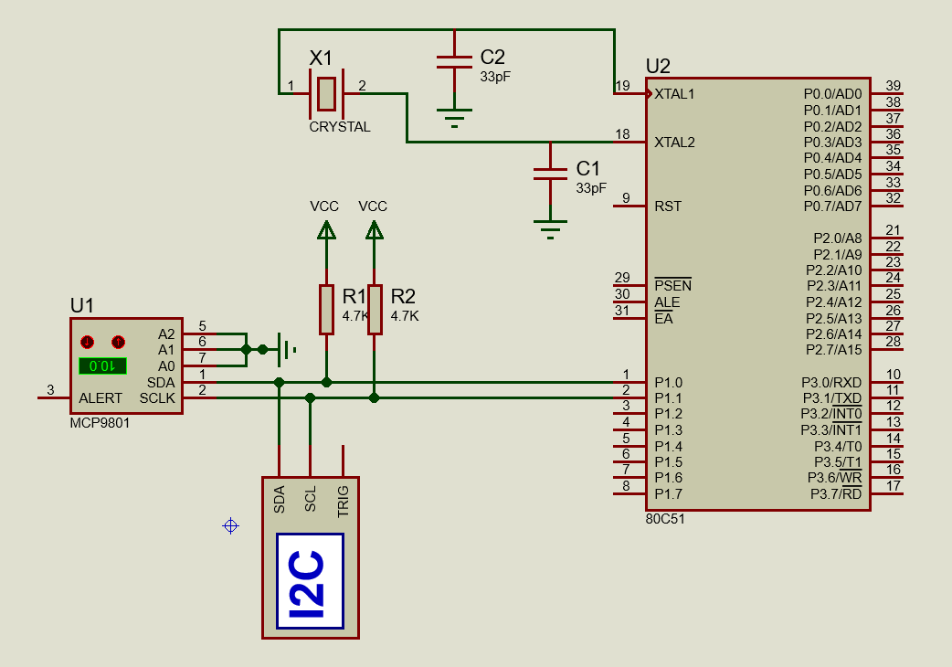
Fig 16. Schema circuitului pentru senzorul digital MCP9801 si MCU 80C51
Dupa cum se observa in schema, conexiunea este minimalista:
- Pinii SDA si SCLK ai senzorului sunt conectati la porturile P1.0 si P1.1 ale microcontrolerului.
- Deoarece protocolul I2C foloseste o arhitectura de tip "open-drain" (circuitele pot doar sa traga linia la masa, nu sa ii dea curent), sunt absolut necesare cele doua rezistente de Pull-Up (R1 si R2 de 4.7k). Acestea asigura starea logica de "1" (High) pe fire atunci cand nu transmite nimeni.
- Pinii de adresa ai senzorului (A0, A1, A2) sunt legati la masa (GND). Asta ii seteaza senzorului o adresa hardware fixa.
5.3 Fluxul de date si testarea (Debugging)
Pentru ca microcontrolerul sa afle temperatura, el parcurge cativa pasi simpli pe magistrala I2C:
- Genereaza o conditie de START.
- Striga senzorul pe adresa lui de "Scriere" (0x90).
- Ii spune senzorului: "Vreau sa citesc din registrul tau intern de temperatura" (0x00).
- Face un RESTART si striga din nou senzorul, dar pe adresa de "Citire" (0x91).
- Senzorul ii trimite valoarea digitala a temperaturii, MCU-ul da un semnal NACK (gata, nu mai vreau date) si apoi conditia de STOP.

Acest flux poate fi verificat vizual in mediul Proteus folosind instrumentul "I2C Debugger".
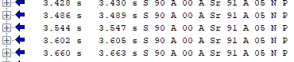
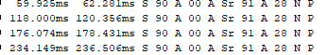
Fig 17. Monitorizarea pachetelor de date pe magistrala I2C
Asa cum se observa in fereastra debugger-ului, secventa "S 90 A 00 A Sr 91 A [Date] N P" confirma ca transferul a avut loc corect, fara erori. Linia de date a fost deschisa (S), adresele au fost confirmate cu succes de senzor (A), iar datele au ajuns in siguranta inainte de inchiderea comunicarii (P).

5.Alegerea si implementarea ecranului de afisaj
Un ecran de afisaj este interfata vizuala care transforma datele electrice procesate de microcontroler in informatii usor de citit de catre operatorul uman. Inainte de a alege piesa finala pentru proiect, am facut o scurta analiza a celor mai comune tehnologii:
- Afisajele cu 7-Segmente: Sunt foarte ieftine, rezistente si usor de folosit, dar sunt limitate strict la afisarea de cifre (nu pot afisa text).
- Ecranele grafice moderne (OLED, TFT, E-ink): Ofera imagini de inalta calitate si culori, dar sunt scumpe, consuma multa energie si necesita o programare extrem de complexa.
- Ecranele LCD Alfanumerice: Reprezinta solutia de mijloc perfecta pentru aplicatii industriale si educationale. Pot afisa atat litere cat si cifre, sunt accesibile ca pret si au un standard de comunicare foarte bine documentat.
5.1 Justificarea alegerii ecranului
Pentru a face sistemul interactiv si capabil sa afiseze date complexe (precum numele "Gadja" si grupa "2131"), vechiul afisaj cu 7 segmente nu era suficient.
Astfel, am optat pentru varianta optima: un display LCD Alfanumeric de tip LM016L (capabil sa afiseze 16 caractere pe 2 randuri), bazat pe controlerul standard Hitachi HD44780.
Motivele alegerii sunt bazate direct pe principiul simplitatii si eficientei:
- Permite afisarea clara a caracterelor alfanumerice, lucru esential pentru afisarea numelui si a grupei.
- Cost mult mai redus si consum mic de energie in comparatie cu ecranele grafice OLED sau TFT.
- Simplitate logica in mediul de simulare Proteus si usurinta mare in controlul pinilor.
5.2 Conectarea si controlul ecranului
In mediul Proteus, pentru a demonstra functionalitatea ecranului si intelegerea protocolului de comunicare la cel mai de jos nivel, am controlat LCD-ul manual, utilizand piese de tip "Logic State" (butoane interactive de 0 si 1 logic).
Ecranul LM016L foloseste urmatorii pini de comanda:
- RS (Register Select): Determina daca trimitem o Comanda (RS = 0) sau un Caracter/Text (RS = 1).
- RW (Read/Write): Legat la masa (0) deoarece noi doar scriem date pe ecran, nu citim din el.
- E (Enable): Pinul de validare. Ecranul "citeste" si executa datele doar cand primeste un scurt impuls pe acest pin (o trecere rapida din 1 inapoi in 0).
- D0 - D7: Magistrala paralela de date pe 8 biti. Pe aici se trimit codurile caracterelor in format binar.
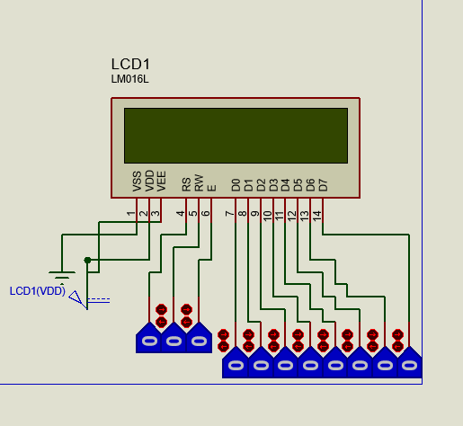
Fig 18. Conectarea pinilor LCD-ului LM016L la starile logice
5.3 Generarea afisajului: "Gadja" si "2131"
Pentru a afisa datele cerute, ne-am folosit de tabelul standard de caractere ASCII al controlerului. Procesul se desfasoara in trei etape clare:
Etapa 1: Initializarea ecranului
- Aprindem ecranul si cursorul trimitand o comanda.
- Setam RS = 0.
- Pe pinii D7-D0 punem codul binar: 1111 0000.
- Apasam scurt butonul E (Enable) pentru validare.
Etapa 2: Scrierea numelui ("Gadja") pe prima linie
Trecem pinul RS = 1 (modul Text) si introducem secvential, validand cu impuls pe pinul E de fiecare data, codurile binare pentru fiecare litera:
- 'G' -> 0100 0111
- 'a' -> 0110 0001
- 'd' -> 0110 0100
- 'j' -> 0110 1010
- 'a' -> 0110 0001
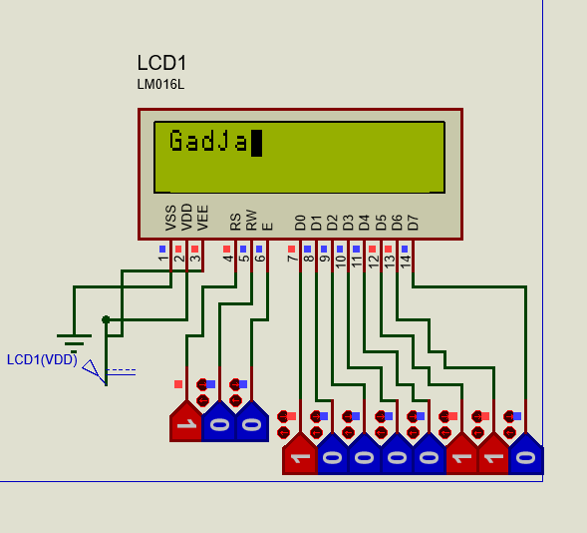
Fig 19. Afisarea numelui pe prima linie a ecranului
Etapa 3: Trecerea pe linia a doua si scrierea grupei ("2131")
Pentru a muta cursorul pe randul de jos, trebuie sa trimitem o comanda de pozitionare.
Setam inapoi RS = 0 si introducem codul pentru inceperea liniei 2: 1100 0000. Validam cu pinul E.
Apoi, setam iar RS = 1 (mod text) si introducem pe rand cifrele grupei:
- '2' -> 0011 0010
- '1' -> 0011 0001
- '3' -> 0011 0011
- '1' -> 0011 0001

